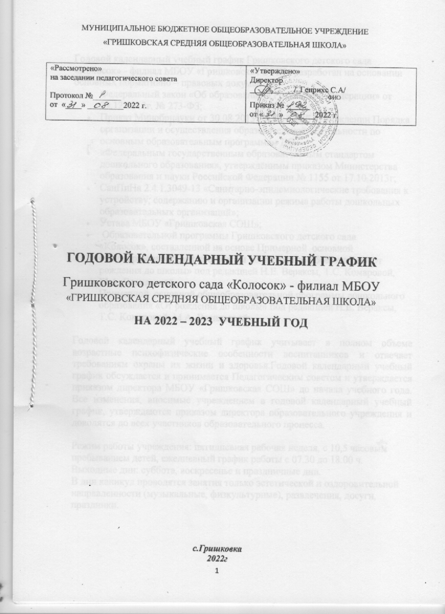

Годовой календарный учебный график Гришковского детского сада «Колосок» - филиал МБОУ «Гришковская СОШ» разработан на основании основных нормативно – правовых документов:
- Федеральный закон «Об образовании в Российской Федерации» от 29.12.2012г. № 273-ФЗ;
- Приказ Минобрнауки от 30.08.2013 № 1014 «Об утверждении Порядка организации и осуществления образовательной деятельности по основным образовательным программам ДО»
- «Федеральным государственным образовательным стандартом дошкольного образования», утверждённым приказом Министерства образования и науки Российской Федерации № 1155 от 17.10.2013г;
- СанПиНа 2.4.1.3049-13 «Санитарно-эпидемиологические требования к устройству, содержанию и организации режима работы дошкольных образовательных организаций»;
- Устава МБОУ «Гришковская СОШ»;
- Образовательной программы Гришковского детского сада
«Колосок», составленной на основе Примерной основной общеобразовательной программы дошкольного образования «От рождения до школы» под редакцией Н.Е. Вераксы, Т.С. Комаровой, М.А. Васильевой
- Примерной основной общеобразовательной программы дошкольного образования «От рождения до школы» под редакцией Н.Е. Вераксы, Т.С. Комаровой, М.А. Васильевой;

Годовой календарный учебный график учитывает в полном объеме возрастные психофизические особенности воспитанников и отвечает требованиям охраны их жизни и здоровья.Годовой календарный учебный график обсуждается и принимается Педагогическим советом и утверждается приказом директора МБОУ «Гришковская СОШ» до начала учебного года. Все изменения, вносимые учреждением в годовой календарный учебный график, утверждаются приказом директора образовательного учреждения и доводятся до всех участников образовательного процесса.

Режим работы учреждения: пятидневная рабочая неделя, с 10,5 часовым пребыванием детей, ежедневный график работы с 07.30 до 18.00 ч.
Выходные дни: суббота, воскресенье и праздничные дни.
В дни каникул проводятся занятия только эстетической и оздоровительной направленности (музыкальные, физкультурные), развлечения, досуги, праздники.

Содержание | Наименование возрастных групп
 | Младшая группа  (2 – 4 лет) | Средняя группа  (4-5 лет) | Старшая  группа  (5 – 6 лет) | Подготови  тельная группа  (6– 7 лет)
Количество возрастных групп | 1 |  | 1
 | группы
Начало учебного года | 01.09.2021
Окончание учебного года | 31.05.2022
Продолжительность учебной недели | 5 дней (понедельник – пятница)
Продолжительность учебного года | 36 недель
Летний оздоровительный период | С 01.06.2022 по 31.08.2022
Режим работы ОУ в учебном году | 07.30 – 18.00
Режим работы ОУ в летний оздоровительный период | 07.30 – 18.00
График каникул | Зимние каникулы –  31.12.21 – 10.01.2022  Летние каникулы –  01.06.2022 – 31.08.2022

Мониторинг освоения программного материала воспитанниками:
- предварительный: сентябрь – октябрь (по мере поступления детей)
- итоговый: май
-анализ заболеваемости детей – каждый месяц.

График непосредственной образовательной деятельности.

Дни недели/ группы | Младшая группа | Средняя группа | Старшая группа | Подготовительная группа
Понедельник | 1.ФКЦМ  2.Физическая культура  (2-я половина дня) | 1.ФКЦМ  2.Физическая культура | 1.Развитие речи.  2. Рисование.  3.Физическая культура | 1.ФКЦМ  2.Физическая культура
Вторник | 1. Рисование  2.Музыка | 1.Лепка/аппликация  2.Музыка | 1.ФКЦМ  2.Музыка | 1. ФЭМП  2. Рисование.  3.Музыка
Среда | 1.Развитие речи.  2.Физическая культура (2-я половина дня | 1.ФЭМП  2.Физическая культура | 1. ФЭМП  2.Лепка/  Аппликация  3.Физическая культура. | 1. Развитие речи.  2. Физическая культура
Четверг | 1.Лепка/  Аппликация  2.Музыка  (2-я половина дня | 1.Музыка  2.Развитие речи. | 1.Развитие речи.  2.Музыка | 1.ФЭМП  2.Лепка/  Аппликация  3. Музыка
Пятница | 1. ФЭМП  2.Физическая культура(на воздухе) | 1. Рисование  2.Физическая культура(на воздухе) | 1. Рисование  2.Физическая культура(на воздухе) | 1. Развитие речи  2. Рисование  3.Физическая культура,(на воздухе)
Итого | 10 | 10 | 12 | 13

Продолжительность организованной образовательной деятельности:
- младшая группа – 15 минут
- средняя группа – 20 минут
- подготовительная к школе группа – 30 минут.
Перерывы между занятиями – 10 минут.

Система физкультурно – оздоровительной работы детского сада.
1.Режим двигательной активности
Вид занятий и форма деятельности | Особенность организации
Физкультурно-оздоровительные мероприятия
Утренняя гимнастика | Ежедневно (6 – 12 минут в зависимости от возраста) холодный период – в помещении, теплый период – на свежем воздухе
Физкультминутки, динамические паузы во время и между непосредственно образовательной деятельности | Ежедневно 10 – 15 минут
Подвижные и спортивные игры, физические упражнения на прогулке | Ежедневно, на утренней прогулке 20 – 25 минут
Дифференцированные игры и упражнения на прогулке | Ежедневно, во время вечерней прогулки 15 минут
Пешие прогулки – походы по зеленой зоне территории детского сада | 1 – 2 раза в месяц, 30-60 минут во время целевых прогулок.
Пробежка по массажным дорожкам в сочетании с воздушными ваннами | Ежедневно после дневного сна 5 – 7 минут
Оздоровительные мероприятия: гимнастика пробуждения, дыхательная гимнастика | Ежедневно 5-8 минут
Специально организованные формы работы
Непосредственно образовательная деятельность по физическому развитию | 3 раза в неделю (2 – в помещении, 1 – на улице) 15 – 30 минут
Музыкально – ритмические движения во время непосредственно образовательной деятельности по музыкальному развитию | 2 раза в неделю 6 – 15 минут
Индивидуальная работа по формированию двигательных навыков на прогулке | Ежедневно 10 – 20 минут
Подвижные и спортивные игры на прогулке | Ежедневно 10 – 20 минут
Самостоятельная деятельность детей
Самостоятельная двигательная активность (использование физкультурного и спортивного оборудования, организация подвижных и спортивных игр) | Ежедневно под руководством воспитателя (продолжительность зависит от индивидуальных особенностей ребенка)
Физкультурно– массовые мероприятия
Неделя здоровья | 1 раз в год
Спортивные праздники | 2 раза в год (до 60 минут)
Физкультурные досуги | 1 раз в месяц (от 20 до 40 минут)
Совместная физкультурно-оздоровительная работа детского сада и семьи – привлечение родителей к подготовке и участию в спортивных мероприятиях.

2.Оздоровительная работа с детьми.
№ | Наименование мероприятия | Группа | График  проведения | Продолжи-  тельность  (мин.)
1 | Закаливающие и оздоровительные мероприятия (с учетом состояния здоровья):
 | - утренний прием детей на улице (теплый период) | все | по погоде | 30-35
 | - проветривание помещений | все | по графику | СанПиН
 | -воздушные ванны | все | после сна | 3-10
 | - гимнастика пробуждения с включением упражнений на профилактику плоскостопия | все | ежедневно | 5-15
 | обширное умывание | средняя - подготовительная | в течение дня | 3-5
 | полоскание рта после еды | средняя - подготовительная | после приема пищи | 5-10
2 | Профилактические мероприятия
 | - витаминизация третьих блюд | все | ежедневно | -
 | - употребление лука и чеснока (во время сезонной заболеваемости) | все | ежедневно | холодный период год
 | - соблюдение норм и правил сандезрежима | все | постоянно | -
3 | Просветительская работа
 | -консультации для родителей и сотрудников | «Уголок здоровья» | по мере необходимости | в течение года
 | - консультации в «Родительских уголках» | все | 1 раз в 3 месяца | учебный год
 | -тематические беседы и игры с детьми по формированию здорового образа жизни | все | совместная деятельность с воспитателем | 15-30
4 | Создание условий для формирования навыков ЗОЖ
 | Формирование навыков личной гигиены:
 | - наличие туалетных принадлежностей | все | по мере необходимости | в течение года
 | - обучение навыкам (обучение, демонстрация, напоминание, поощрение) | все | режим-ные  момен-ты | в течение года
 | - тематические беседы | все | НОД, совместнаясамосто-ятельная деятель-  ность. | по плану
 | создание и обновление банка методической литературы и дидактических материалов по данному направлению | все | постоянно | в течение года
 | Формирование навыков культуры приема пищи:
 | -этикет за столом | все | постоянно | в течение года
 | -сервировка стола | все | постоянно | в течение года
 | - эстетика | все | постоянно | в течение года

Организация режима пребывания детей младшая группа от 2 до 4 лет
(холодный и теплый период года)
Режим дня | Холодный период года | Теплый период года
Прием детей, самостоятельная деятельность, игры | 7.30-8.10 | 7.30-8.10 (на воздухе)
Утренняя гимнастика | 8.10-8.20 | 8.10-8.20 (на воздухе)
Подготовка к завтраку, завтрак, игры | 8.20-8.50 | 8.30 -9.00
1. Непосредственно образовательная деятельность (физкультура по подгруппам), игры | 9.00-9.15  9.20-9.35 | -
Игры, подготовка к прогулке, прогулка | 9.35-11.20 | 9.00-11.20  (НОД -физкультура, рисование, музыка во время прогулки  9.00-9.10  9.20-9.30)
Возвращение с прогулки, игры, самостоятельная деятельность | 11.20-11.40 | 11.20-11.45
Подготовка к обеду, обед | 11.40-12.10 | 11.45-12.15
Подготовка ко сну, дневной сон | 12.10-15.00 | 12.10-15.15
Подъем, воздушные процедуры | 15.00-15.20 | 15.15-15.25
Подготовка к полднику, полдник | 15.20-16.00 | 15.25-16.00
2. Занятия, развлечения. | 15.00-16.15  16.20-16.35 | -
Самостоятельная деятельность, игры, труд, индивидуальная работа. | 16.35-16.50 | 16.00-16.30
Подготовка к прогулке, прогулка, уход детей домой | 16.50-18.00 | 16.30-18.00

Организация режима пребывания детей средняя группа от 4 до 5 лет в детском саду
(холодный и теплый период года)
Режим дня | Холодный период года | Теплый период года
Прием детей, самостоятельная деятельность, игры | 7.30-8.10 | 7.30-8.30 (на воздухе)
Утренняя гимнастика | 8.10-8.20 | 8.20-8.30 (на воздухе)
Подготовка к завтраку, завтрак, игры | 8.20-8.50 | 8.30 -9.00
1. Непосредственно образовательная деятельность (физкультура по подгруппам), игры | 9.00-9.20  9.30-9.50 | 9.00-11-30  (НОД физкультура, рисование, музыка во время прогулки
Игры, подготовка к прогулке, прогулка | 9.50-10.40 | 9.00-11.20  (НОД -физкультура, рисование, музыка во время прогулки  9.00-9.10  9.20-9.30)
Возвращение с прогулки, игры, самостоятельная деятельность | 11.40-11.50 | 11.30-11.40
Подготовка к обеду, обед | 11.50-12.30 | 11.40-12.10
Подготовка ко сну, дневной сон | 12.30-15.00 | 12.10-15.10
Подъем, воздушные процедуры | 15.00-15.20 | 15.10-15.20
2. Занятия, развлечения. | 15.20-15.45 | 15.20 15.40
Подготовка к полднику, полдник | 15.45-16.10 | 15.40-16.00
Самостоятельная деятельность, игры, труд, индивидуальная работа. | 16.10-16.25 | 16.00-16.15
Подготовка к прогулке, прогулка, уход детей домой | 16.25-18.00 | 16.15-18.00

Организация режима пребывания детей старшая группа от 5 до 6 лет в детском саду

Теплый период года
Мероприятия в дошкольном учреждении | Время проведения
Прием на улице, осмотр, игры, общественно полезный труд, утренняя гимнастика | 7.30 -8.30
Подготовка к завтраку, завтрак | 8.30-8.55
Игры, самостоятельная деятельность | 8.55-9.15
Подготовка к прогулке, общественно полезный труд, прогулка (игры, наблюдения, труд), самостоятельная деятельность | 9.15-10.15
Прогулка, возвращение с прогулки, игры | 12.00-12.30
Подготовка к обеду, обед | 12.30-13.10
Подготовка ко сну, дневной сон | 13.10-15.00
Постепенный подъем, закаливание | 15.00-15.25
Подготовка к полднику, полдник | 15.25-15.40
Игры, самостоятельная деятельность детей | 15.40-16.40
Подготовка к прогулке, прогулка: игры, самостоятельная деятельность детей, работа с родителями общественно полезный труд | 16.40-18.00

Организация режима пребывания детей старшая группа от 5 до 6 лет в детском саду
Холодный период
Мероприятия | Время проведения
В дошкольном учреждении
Прием и осмотр, игры, общественно полезный труд, утренняя гимнастика | 7.30 -8.30
Подготовка к завтраку, завтрак, общественно полезный труд | 8.30-8.50
Игры, самостоятельная деятельность, | 8.50-9.00
1. Непосредственно образовательная деятельность  2. Непосредственно образовательная деятельность  3.Непосредственно образовательная деятельность | 9.00-9.25  9.35-10.00  10.10-10.35
Игры, подготовка к прогулке, общественно- полезный труд, прогулка (игры, наблюдения, труд) | 10.35-12.45
Возвращение с прогулки, игры | 12.15-12.35
Подготовка к обеду, обед | 12.35-13.05
Подготовка ко сну, дневной сон | 13.05-15.00
Постепенный подъем, закаливание | 15.00-15.25
Подготовка к полднику, полдник | 15.25-15.40
Самостоятельная деятельность, игры | 15.40-16.30
Подготовка к прогулке, прогулка: игры, самостоятельная деятельность детей, работа с родителями общественно полезный труд, уход детей домой | 16.30-18.00

Организация режима пребывания детей подготовительной группы в детском саду от 6 до 7лет в детском саду
Холодный период

Режим дня | Подготовительная группа
Прием детей самостоятельная деятельность, игры, утренняя гимнастика | 7.30-8.30
Подготовка к завтраку, завтрак | 8.30-8.50
Самостоятельная деятельность, игры | 8.50-9.00
Непосредственно образовательная деятельность, дополнительное образование | 9.00-10.50
Игры, самостоятельная деятельность | -
Подготовка к прогулке, прогулка | 10.50-12.00
Возвращение с прогулки, игры | 12.00-12.10
Подготовка к обеду, обед | 12.10-12.30
Подготовка ко сну, дневной сон | 12.30 -15.00
Бодрящая гимнастика, воздушные и водные процедуры | 15.00-15.10
Непосредственно образовательная деятельность, игры, самостоятельная деятельность | 15.20-16.00
Подготовка к полднику, полдник | 16.00-16.20
Подготовка к прогулке, прогулка | 16.20-17.30
Возвращение с прогулки, самостоятельная деятельность | 17.30-18.00

Организация режима пребывания детей подготовительной группы
от 6 до 7 лет в детском саду
(теплый период года)
Режим дня | Подготовительные группы
Прием детей самостоятельная деятельность, игры, утренняя гимнастика | 7.30-8.30
Подготовка к завтраку, завтрак | 8.30-8.50
Самостоятельная деятельность, игры | 8.50-9.00
Подготовка к прогулке, прогулка | 9.00-12.35  (НОД -физкультура, рисование, музыка во время прогулки)
Возвращение с прогулки, игры | 12.10-12.45
Подготовка к обеду, обед | 12.45-13.10
Подготовка ко сну, дневной сон | 13.10-15.10
Бодрящая гимнастика, воздушные и водные процедуры | 15.10-15.20
Чтение художественной литературы, игры, самостоятельная деятельность | 15.20-16.00
Подготовка к полднику, полдник | 16.00-16.20
Подготовка к прогулке, прогулка, уход детей домой | 16.20-18.00

Перечень проводимых праздников для воспитанников:
Сроки | Мероприятия
Сентябрь 2022 | День Знаний
Октябрь 2022 | Осенний бал
Ноябрь 2022 | День матери
Декабрь 2022 | Новогодний утренник
Февраль 2023 | День защитников Отечества
Март 2023 | Утренник, посвященный 8 марта.
Апрель 2023 | Музыкально-спортивный праздник «Папа, мама, я – спортивная семья»
Май 2023 | Праздничное мероприятие, посвященное Дню Победы
Май 2023 | Выпускной бал

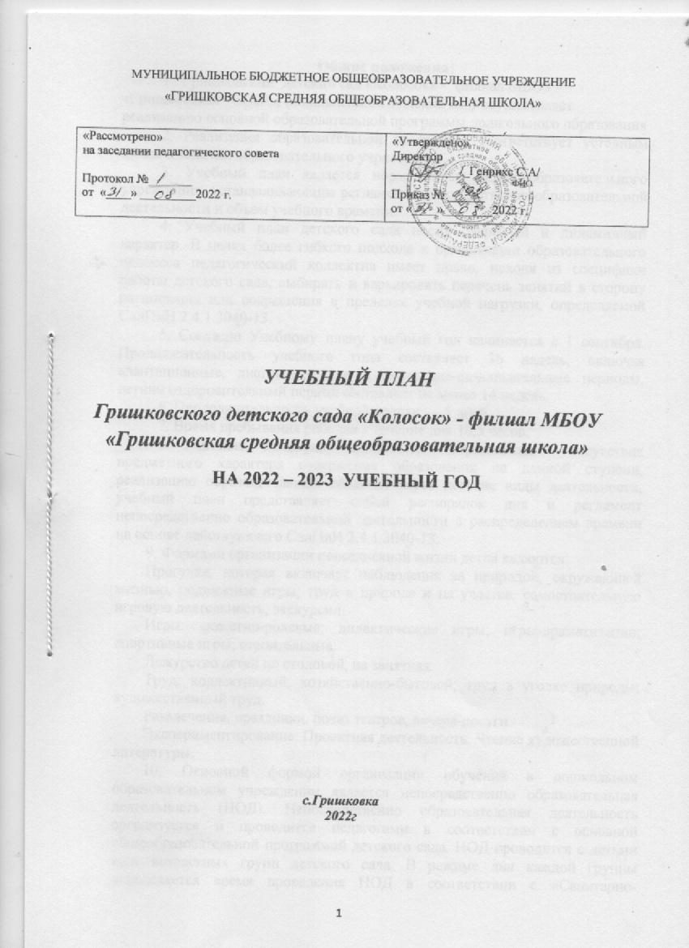

Общие положения:
1. Гришковский детский сад «Колосок» - филиал МБОУ «Гришковская СОШ», (в дальнейшем детский сад) осуществляет реализацию основной образовательной программы дошкольного образования
2. Реализация образовательной программы соответствует уставным целям и задачам образовательного учреждения.
3. Учебный план является нормативным актом образовательного учреждения, устанавливающим регламент непосредственно-образовательной деятельности и объем учебного времени.
4. Учебный план детского сада носит открытый и динамичный характер. В целях более гибкого подхода к организации образовательного процесса педагогический коллектив имеет право, исходя из специфики работы детского сада, выбирать и варьировать перечень занятий в сторону расширения или сокращения в пределах учебной нагрузки, определяемой СанПиН 2.4.1.3040-13.
5. Согласно Учебному плану учебный год начинается с 1 сентября. Продолжительность учебного года составляет 36 недель, включая адаптационные, диагностические и новогодне-развлекательные периоды, летний оздоровительный период составляет не менее 14 недель.
6. Продолжительность учебной недели — 5 дней.
7. Время пребывания ребёнка в течение дня 10,5 часов.
8. Учитывая специфику дошкольного образования, – отсутствие предметного характера содержания образования на данной ступени, реализацию образовательных областей через детские виды деятельности, учебный план представляет собой распорядок дня и регламент непосредственно образовательной деятельности с распределением времени на основе действующего СанПиН 2.4.1.3040-13.
9. Формами организации повседневной жизни детей являются:
Прогулка, которая включает наблюдения за природой, окружающей жизнью, подвижные игры, труд в природе и на участке, самостоятельную игровую деятельность, экскурсии.
Игры: сюжетно-ролевые; дидактические игры; игры-драматизации; спортивные игры; строительные.
Дежурство детей по столовой, на занятиях.
Труд: коллективный; хозяйственно-бытовой; труд в уголке природы; художественный труд.
Развлечения, праздники, показ театров, вечера-досуги.
Экспериментирование. Проектная деятельность. Чтение художественной литературы.

10. Основной формой организации обучения в дошкольном образовательном учреждении является непосредственно образовательная деятельность (НОД). Непосредственно образовательная деятельность
организуется и проводится педагогами в соответствии с основной общеобразовательной программой детского сада. НОД проводится с детьми всех возрастных групп детского сада. В режиме дня каждой группы определяется время проведения НОД в соответствии с «Санитарно-эпидемиологическими требованиями к устройству, содержанию и организации режима работы дошкольных образовательных организаций» — 2.4.1.3040-13

Организованная образовательная деятельность | Возрастные группы
Образовательная область | Младшая группа | Средняя  группа | Старшая группа | Подготовительная группа
Физическая культура | 3  (1 на воздухе) | 3  (1 на воздухе) | 3  (1 на воздухе) | 3  (1 на воздухе)
Познание.  Формирование целостной картины мира, расширение кругозора. | 1 | 1 | 1 | 1
Познание.  Формирование элементарных математических представлений |  | 1 | 1 | 2
Коммуникация | 1 | 1 | 2 | 2
Чтение художественной литературы | ежедневно | ежедневно | ежедневно | ежедневно
Художественное творчество  - рисование  - лепка  - аппликация | 1  0,5  0,5 | 1  0,5  0,5 | 2  0,5  0,5 | 2  0,5  0,5
Музыка | 2 | 2 | 2 | 2
Итого в неделю | 10 | 10 | 13 | 14
Итого в месяц | 40 | 40 | 52 | 56
Итого в год | 360 | 360 | 468 | 504
Образовательная деятельность в ходе режимных моментов
Утренняя гимнастика | ежедневно | ежедневно | ежедневно | ежедневно
Комплекс закаливающих процедур | ежедневно | ежедневно | ежедневно | ежедневно
Гигиенические процедуры | ежедневно | ежедневно | ежедневно | ежедневно
Ситуативные беседы при проведении режимных моментов | ежедневно | ежедневно | ежедневно | ежедневно
Дежурства | ежедневно | ежедневно | ежедневно | ежедневно
прогулки | ежедневно | ежедневно | ежедневно | ежедневно
Самостоятельная деятельность детей
Игра | ежедневно | ежедневно | ежедневно | ежедневно
Самостоятельная деятельность в центрах развития | ежедневно | ежедневно | ежедневно | ежедневно

